西阆苑大二班班级动态
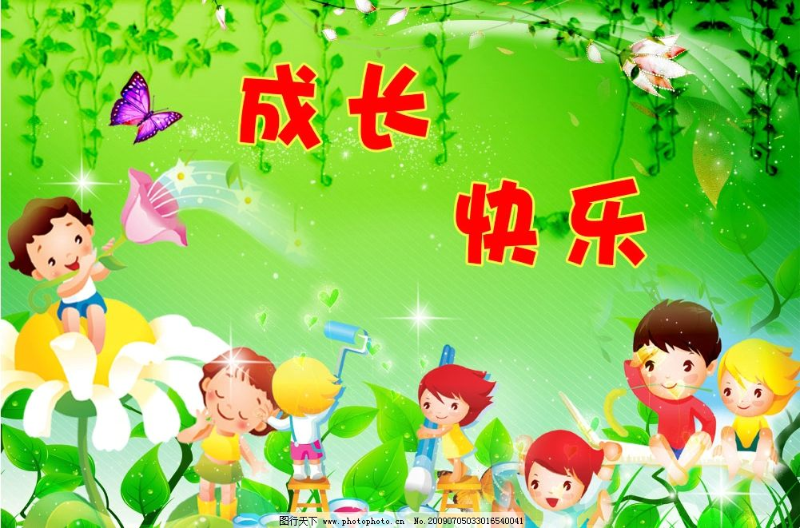
成长快乐，做弟弟妹妹的好榜样，成为大班的一颗闪亮之星。 2025.9.4
阶段课程一：我是大班个个姐姐啦
关键活动：暑假趣事 我是大班小朋友 大带小系列

【01 来园篇】
本班共25人，今日实际来园24人，缺1人：杨梓煜在家休息。
今日早点：鲜牛奶、饼干、坚果。
进入大班后，小朋友们更加认识到了签到的重要性。晨间来园时，他们会用自己喜欢的方式在签到本上记录下自己来园的足迹，这也是体现大班哥哥姐姐能干的一种表现。一起来看一看吧！
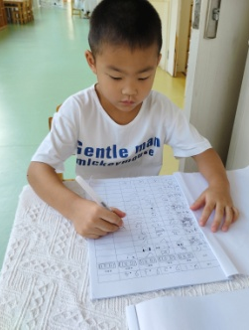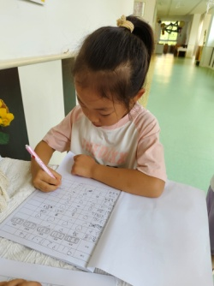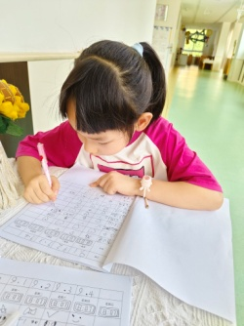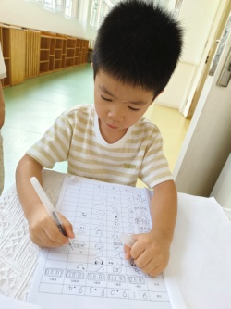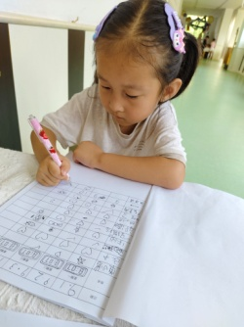

【02 户外篇】
今天户外活动的场地是中操场的安吉欢乐桶，游戏内容为滚筒和安吉桶。小朋友们来到场地后各自选择滚筒或是安吉桶游戏，他们三三两两的组队，或推或钻或滚，玩得不亦乐乎。快来看看小朋友们游戏过程中的快乐瞬间吧！
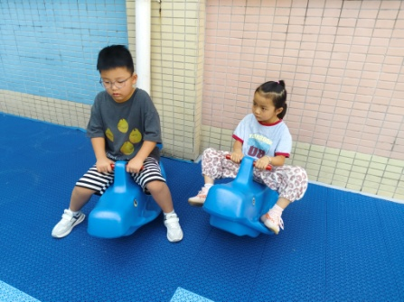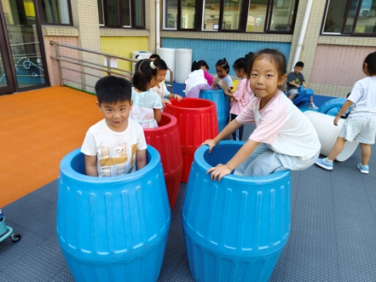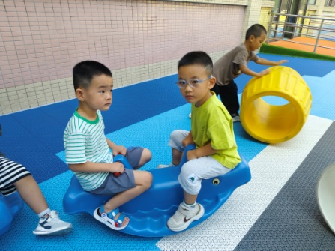
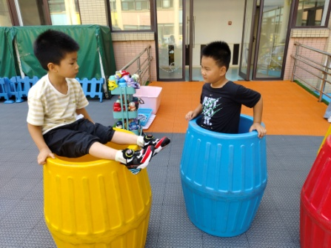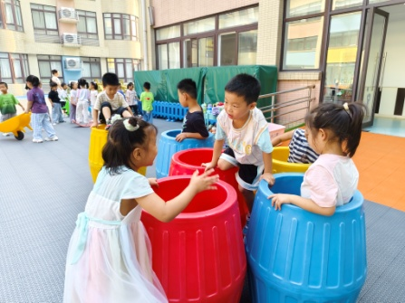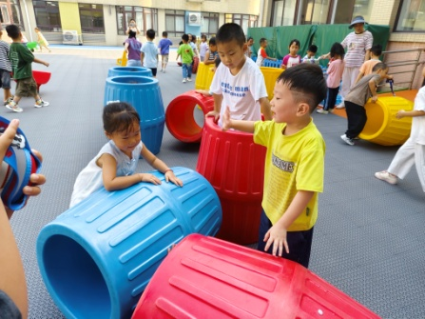

【03 学习篇】
活动：美术《我是大班小朋友》
本节活动为命题活动，主要是让幼儿与小时候的自己进行一个鲜明的对比，观察一下自己的外形特征，发现自己长高了，长大了等一些特征，同时还发现自己变的更能干了，会用夸张的手法表现能干的自己会做的事情，本次活动通过欣赏图片，初步学会用直线、弧线等表现人物的动作，体现大班小朋友的精神风貌。
当我们成为大班小朋友后，你觉得自己哪些方面变得能干了？
吴婉琰：我现在上延时班了，上课的时候经常举手回答问题。
于晨栩：大班新增了好多新玩具，我都会玩了。
董你：我能做值日生，帮忙擦桌子。
陈生冉：我能帮忙整理玩具，让教室看起来更整齐。
……
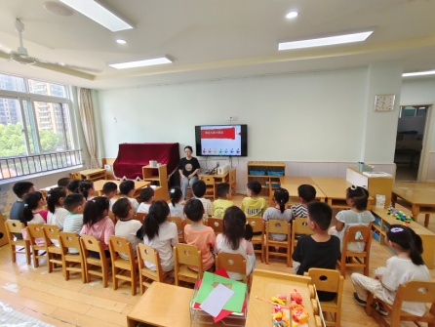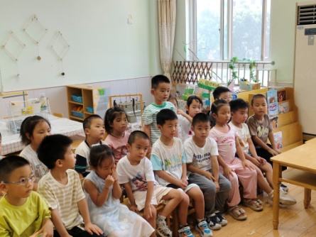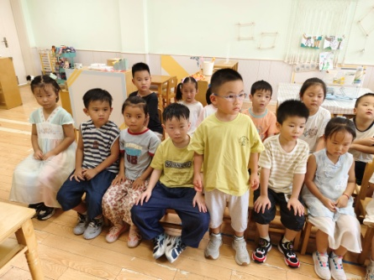
幼儿自主绘画。
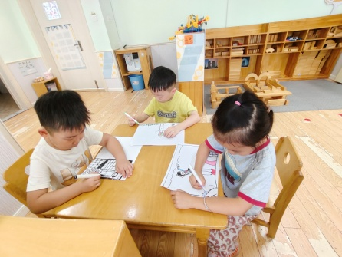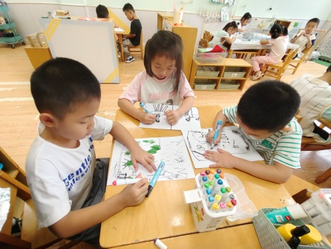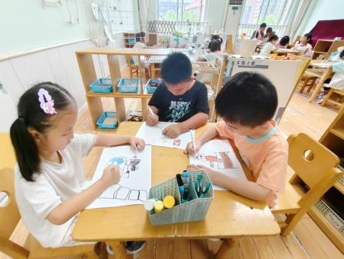

【04 区域篇】
区域游戏时间到了，小朋友们自主进入喜欢的区域游戏。一起来看看他们都选择了哪些区域开展了哪些游戏吧！
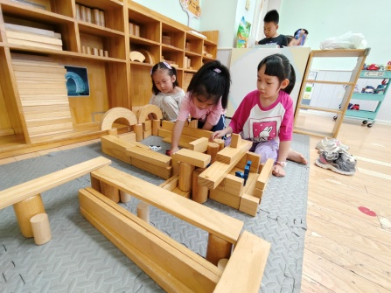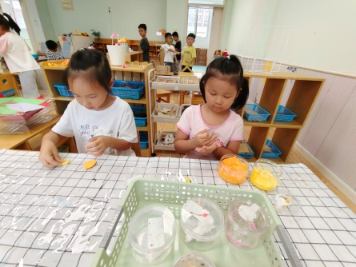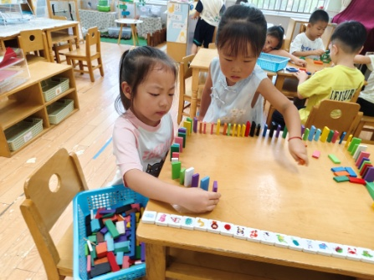
地面建构区 美工区 益智区
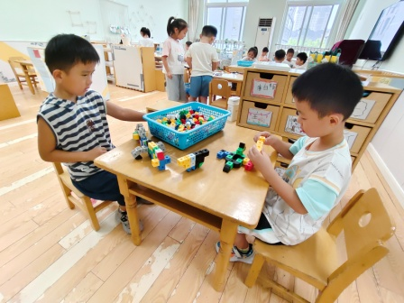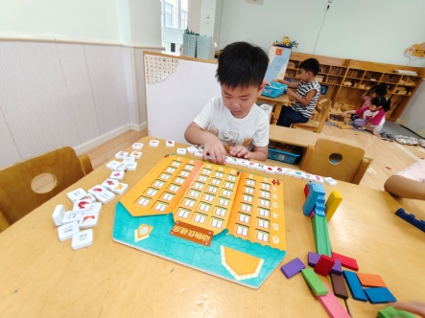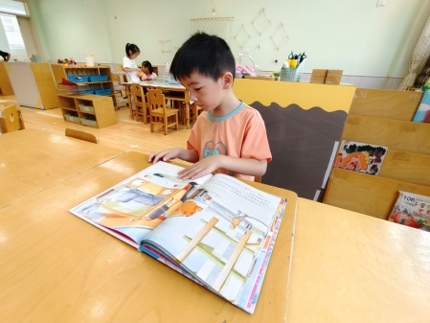
桌面建构区 益智区 阅读区
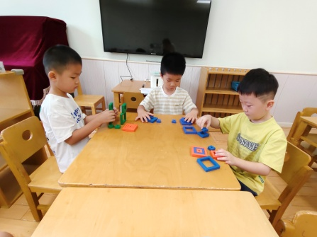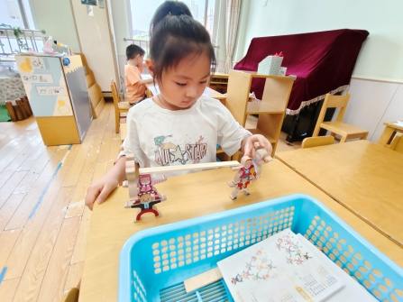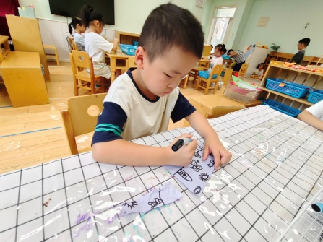
益智区 益智区 美工区

【05 生活篇】
今日午餐：血糯米饭、儿童版樱桃肉、五福合菜、鸭血豆腐汤。小朋友们洗手之后自主排队，有序盛饭、盛菜，用餐完毕后有需要添菜的小朋友也可自主添加。今日有单小岩、王馨悦小朋友添了菜。一起来看看小朋友们在活动中的表现吧！
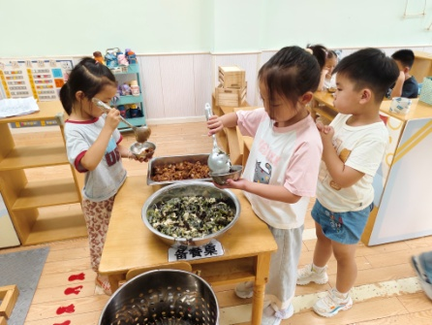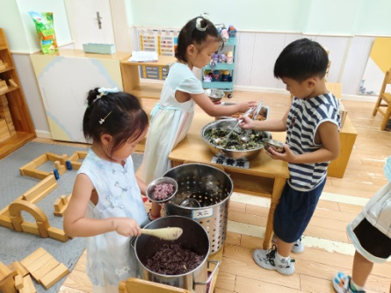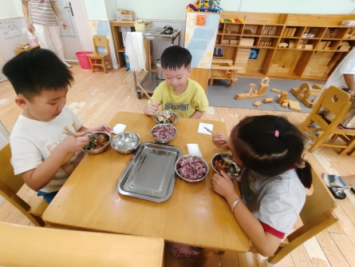
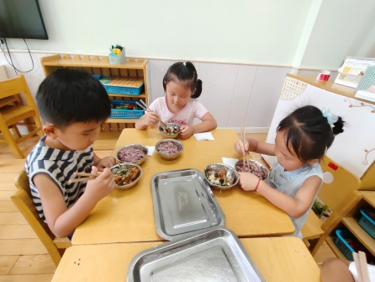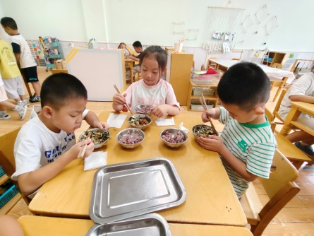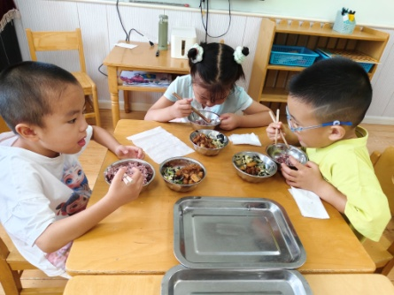
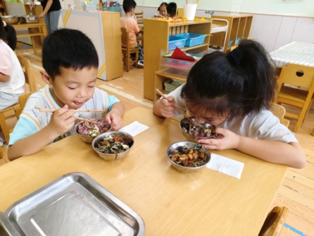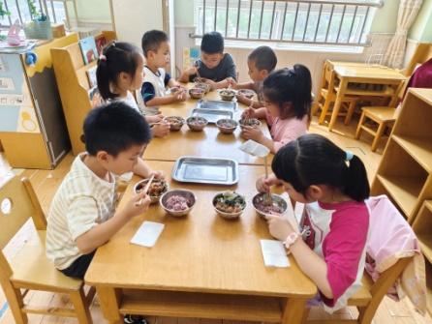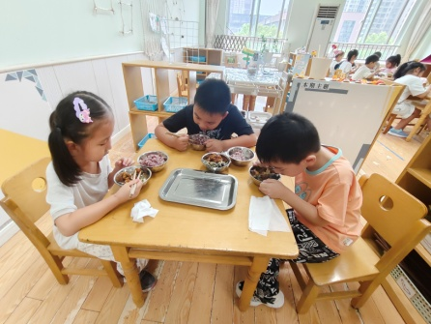

【06 温馨提示】
★别忘了这件“头等大事”：
请家长朋友们在骑行过程中做到：1.以身作则，做孩子的榜样：无论接送路途长短，您和孩子必须全程、正确佩戴头盔。 您的每一次规范佩戴，都是对孩子无声却最有力的安全教育。2.选择“对的盔”，不将就： 为孩子选购符合国家3C认证标准、尺寸贴合的头盔。劣质、过大或过小的头盔形同虚设。系紧卡扣，确保头盔不晃动，才是有效保护。3.每日出行前的“必修课”：出发前，请务必检查孩子的头盔是否戴好、系牢。让佩戴头盔如同背上书包一样，成为上学前自然而然的习惯动作。4.耐心引导，把“道理”变“习惯”：与孩子沟通头盔的重要性，解释清楚“为什么”。可以通过讲故事、看安全动画等方式，让安全理念入脑入心，变被动为主动。

—END—
在一起的点滴都值得记录

